5 декабря 2022 г.
Не отдадим!
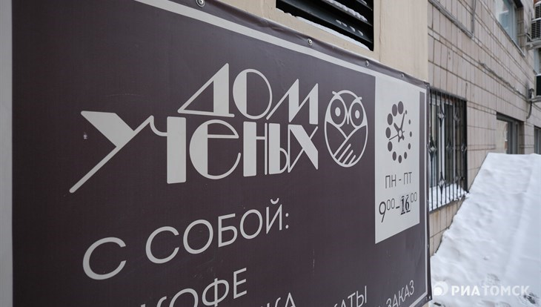
Профсоюз работников РАН и его региональные организации не согласны с планами Минфина «оптимизировать» путем ликвидации, передачи местной власти и присоединения к другим структурам объектов академической социальной сферы (см. прошлый дайджест).
Профорганизации в регионах намерены отстаивать сохранившиеся в академгородках ведомственные социальные объекты – детские сады, дома ученых, необходимые для закрепления в организациях специалистов, в том числе молодежи.
Решение Минфина не окончательное, при наличии аргументированных возражений Минобрнауки может отстоять некоторые объекты. Профсоюзный актив собирает необходимую для этого документальную базу. Об этом в интервью газете «Поиск» рассказал заместитель председателя профсоюза, руководитель Томской региональной организации Георгий Ивлев
Сберечь пакет! Профсоюз РАН встал на защиту остатков ведомственной социальной сферы.
Директор Томского научного центра СО РАН Алексей Марков и директор ДУ Людмила Смирнова считают, что потеря Дома ученых в академгородке будет воспринята как катастрофа.
Минобрнауки хочет отказаться от Дома ученых в томском Академгородке

Боевая дюжина
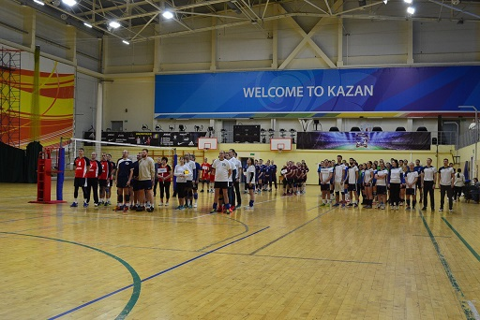
В Казани с большим успехом прошла четвертая волейбольная Академиада.
Впервые в ней приняло участие целых 12 команд!
Свои сборные выставили Москва, Черноголовка, Пущино, Нижний Новгород, Екатеринбург, Сыктыкар, Пермь, Уфа, Новосибирск, Иваново, Саратов (сборная Академиады), Казань. Сыктывкар прислал чисто женскую команду, и она отчаянно боролась на равных со смешанными составами.
В числе ста волейболистов оказалось 43 кандидата наук, 3 – доктора и даже один директор.
Первое место заняла команда Пущино, второе - Новосибирска, третье - Екатеринбурга.
Поздравляем победителей и всех поклонников летающего мяча, игравших в турнире!
Организаторы академиады подготовили для коллег культурно-образовательную программу, включавшую вечер знакомств, экскурсии и научные посиделки.
Ждем от председателя Спортивной комиссии С.А. Адамчика, сообщившего эти новости, интересных подробностей.

С полей конгресса
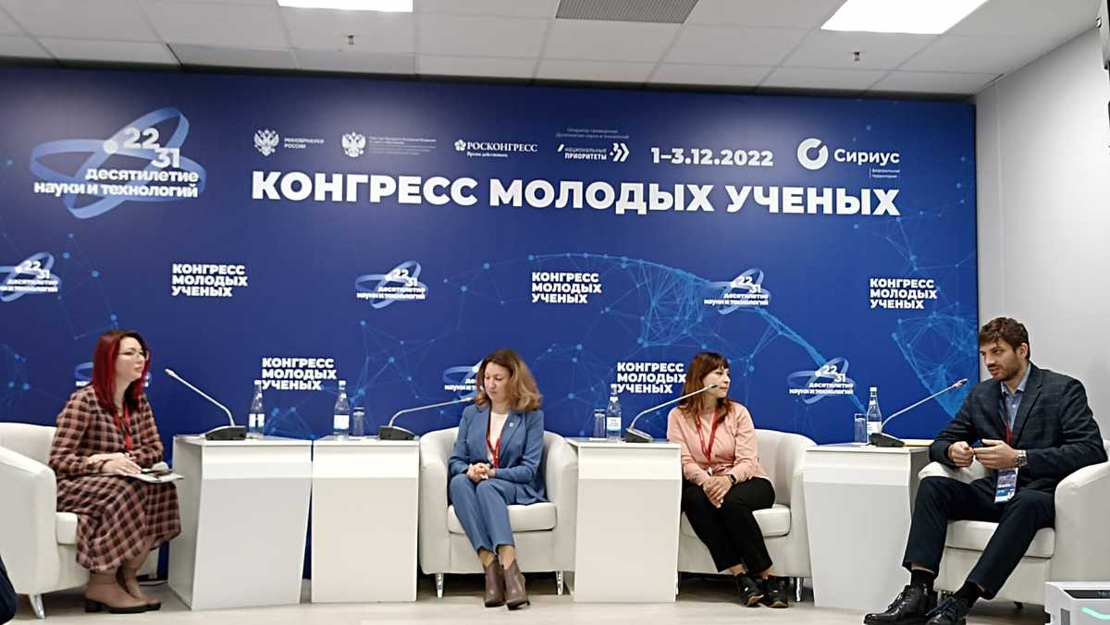
Во втором Конгрессе молодых ученых, проходившем 1–3 декабря
в Сочи в Парке науки и искусства «Сириус» приняли участие профсоюзные активисты из многих регионов. Некоторые даже выступили на Открытой сессии.
На конгрессе была анонсирована новая системы оценки научных результатов - трансляция
В рамках мероприятий Школы РНФ все участники получили информацию о планах фонда и ответы на конкретные вопросы по экспертизе заявок и проектов, различным аспектам выполнения работ по грантамв –
Трансляции : 1 декабря - встреча с генеральным директором РНФ А.В. Хлуновым, «открытый микрофон» с замгендиректора РНФ А.Н. Блиновым, 2 декабря – круглый стол по экспертизе с председателями экспертных советов фонда.

Канал влияния
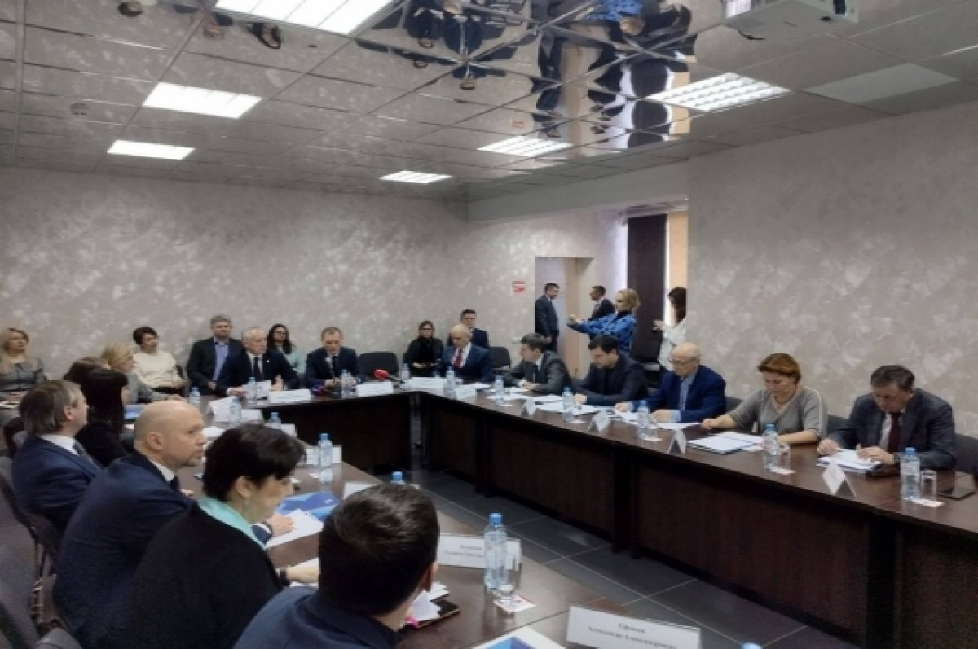
Председатель Томской региональной организации Г.А. Ивлев включен в состав Межведомственного координационного совета по развитию Академгородка на очередном заседании совета под руководством Губернатора Томской области В.В. Мазура.
Чем занимается координационный совет. Ссылки по теме:
http://www.tsc.ru/ru/news/nw_ 0769.html
https://1line.info/news/ economic/stroitelstvo/v-2023- godu-pristupyat-k-remontu- dorog-v-tomskom-akademgorodke. html
https://www.riatomsk.ru/ article/20221202/zhiloj- kvartal-na-1200-kvartir-mogut- postroitj-v- akademgorodke- tomska/
https://ria.ru/amp/20221202/ dorogi-1835849853.html

Исправляемся!
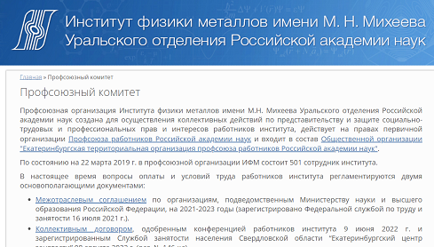
В опубликованном ранее сообщении о результатах Всероссийского конкурса Профсоюза работников РАН на лучшую постановку работы первичных профсоюзных организаций «Сильная первичка – сильный профсоюз»был неправильно назван победитель среди первичек с численностью более 500 человек.
На самом деле первое место заняла ППО Института физики металлов УрО РАН. Информация была взята из проекта постановления Центрального совета, ошибка в нем тоже наверняка будет исправлена.

Курс на профанацию?
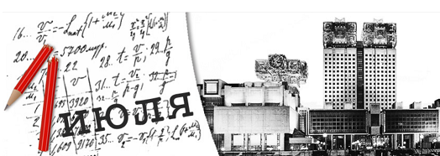
Приняты поправки к Закону о науке и государственной научно-технической политике, которые существенно расширяют права научных и образовательных организаций по самостоятельному присуждению ученых степеней доктора и кандидата наук. Научное сообщество негативно отреагировало на эти новации.
Телеграм-канал А.Р. Хохлова
Заявление Клуба 1 июля «О профанации системы научной аттестации»
Разоблачающее письмо математиков: увеличение числа ученых со степенями дискредитирует науку

Минобороны не поддержало законопроект об отсрочке от мобилизации для кандидатов и докторов наук, предложенный Комитетом Госдумы по науке и высшему образованию
Члены РАН оспаривают решение чиновников Минобороны не демобилизовало ученых

Работающих пенсионеров приравняли к льготникам

